**Дата:** 20.01.2022. **Клас:** 4 - А **Вчитель:** Мугак Н.І. **Урок:** я досліджую світ

**Тема.****Чим цікавий Атлантичний океан (продовження) (с. 12 – 14).**

**Мета:** розповідати про різноманітність природи мешканців океанів; знаходити і показувати на картах материки, океани та інші об’єкти відповідно до навчального завдання; виявляти повагу до досвіду українського народу у збереженні природи; обговорювати безпечне й доцільне використання знань про природу; наводити приклади використання людиною природничо-наукових знань; формувати позитивне ставлення до навчання; виховувати дружні стосунки в класі, доброзичливе ставлення до учнів школи; розвивати увагу, мислення, мовлення.

**Обладнання:** контурна карта, презентація.

**Опорний конспект уроку**

**І. Актуалізація опорних знань**

*1. Вправа «Як почуває себе ненька Україна».*

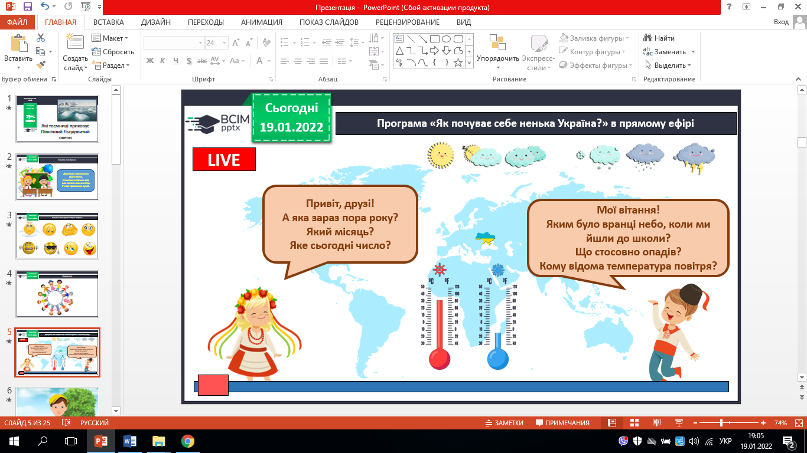

*2. Пригадуємо.*

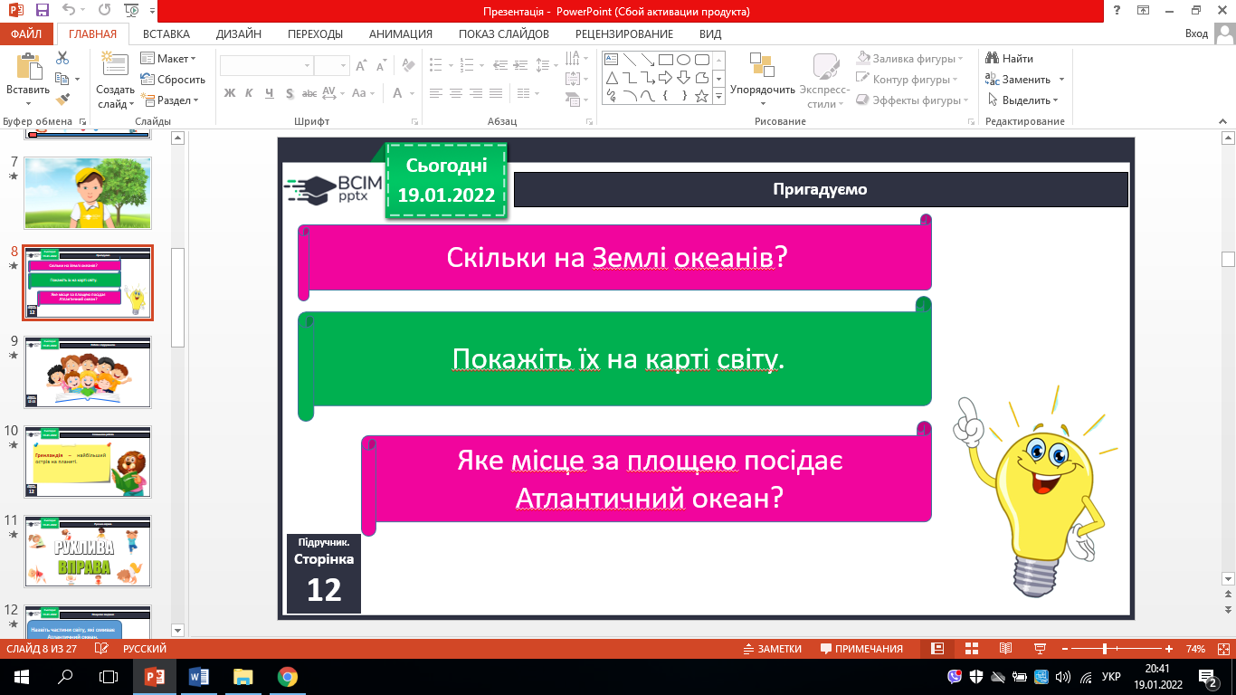

**ІІ. ПОВІДОМЛЕННЯ ТЕМИ УРОКУ**

*- Сьогодні ми продовжимо опрацьовувати тему «Чим цікавий Атлантичний океан».*

**ІІІ. ВИВЧЕННЯ НОВОГО МАТЕРІАЛУ**

1. **Робота за підручником ( с.12-14) та презентацією.**

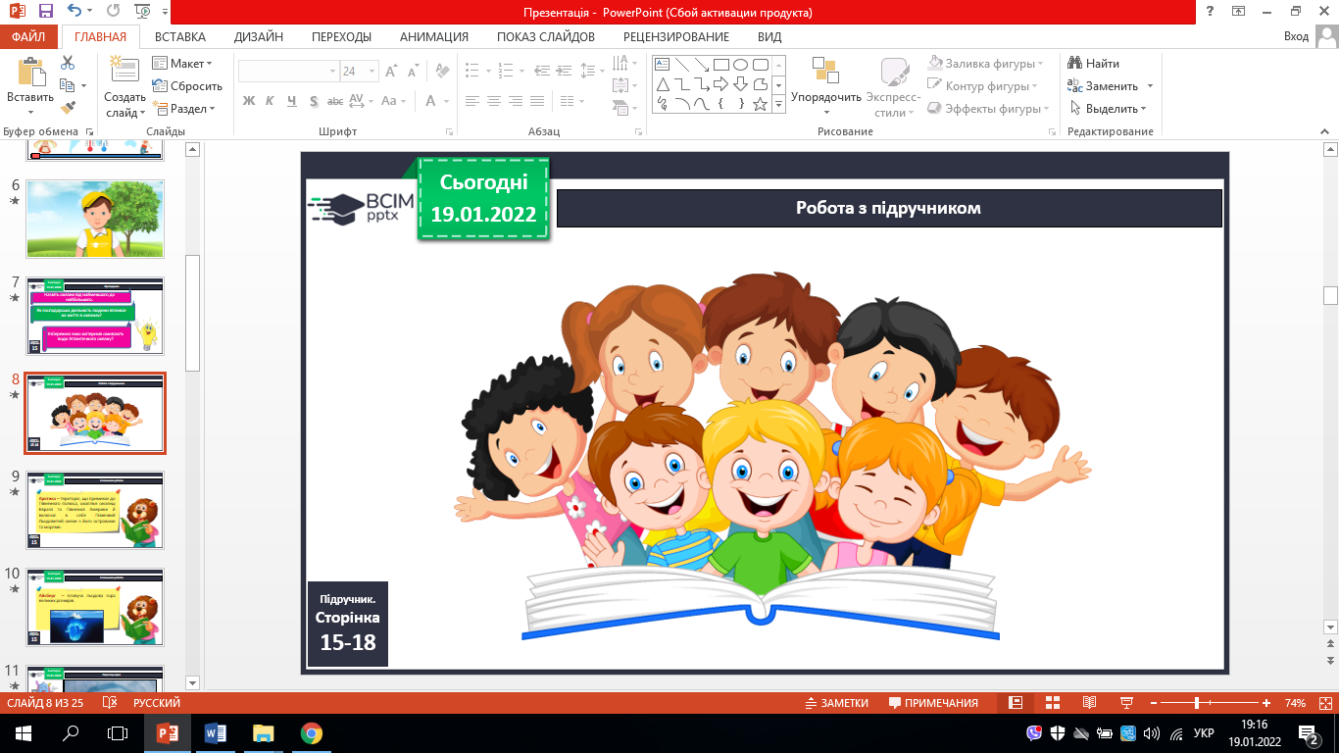

**- Які таємниці приховує Атлантичний океан?**

**2. Словникова робота.**

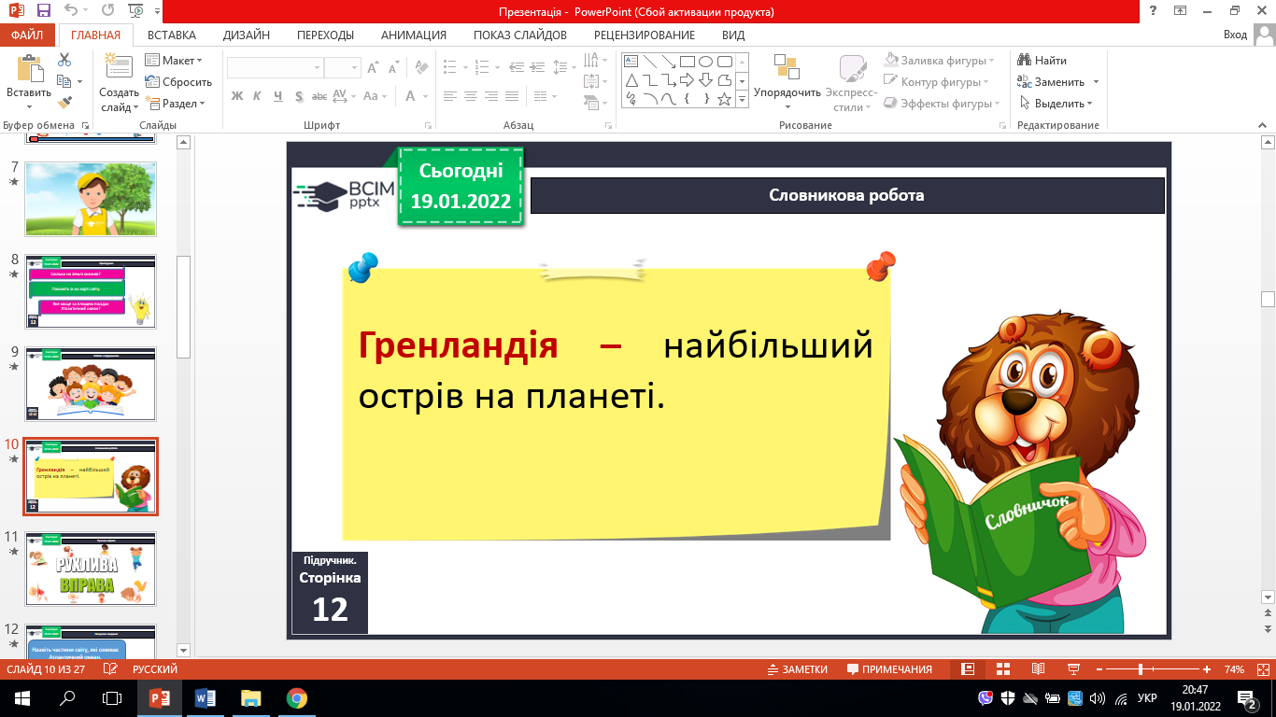

**3. Пошукове завдання.**

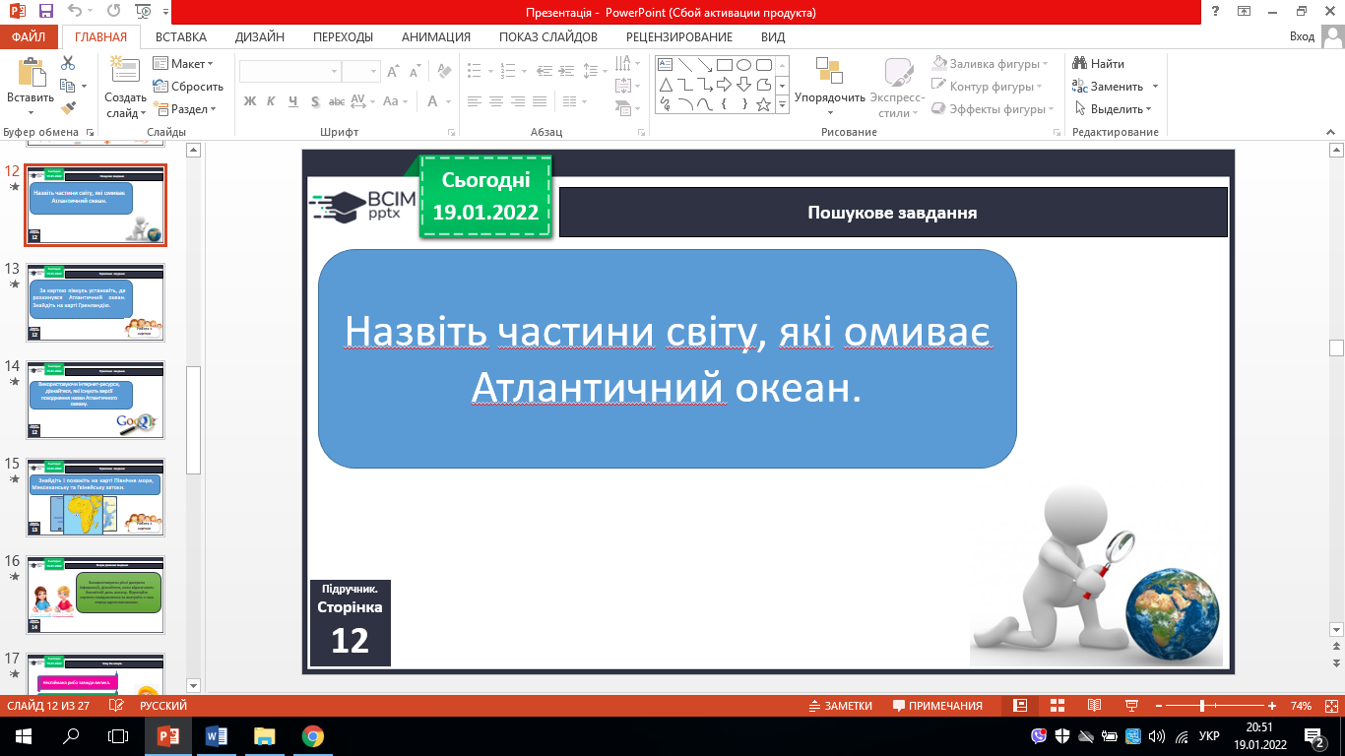

**4. Практичне завдання.**

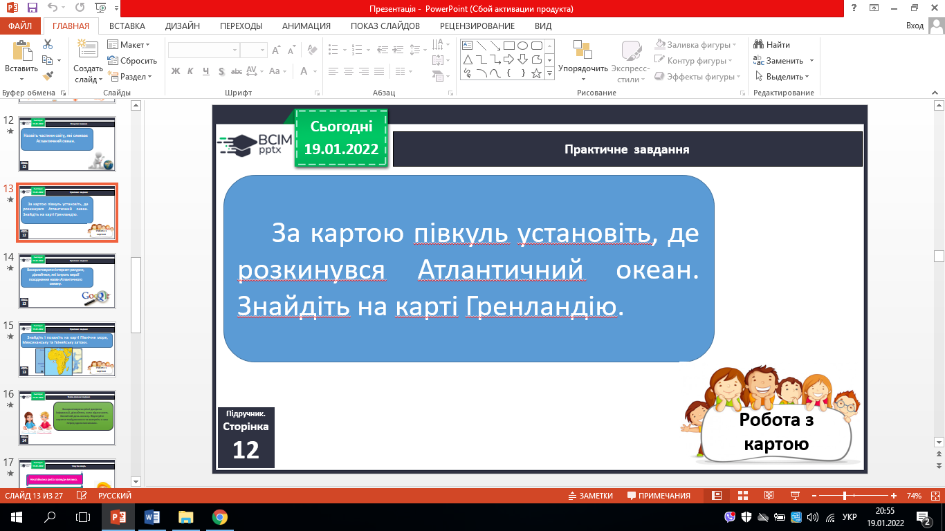

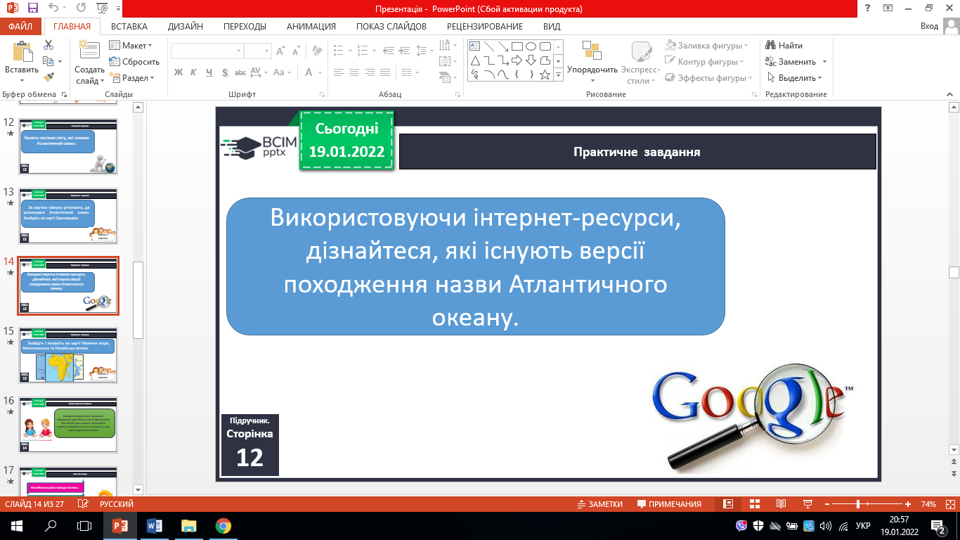

**5. Чому так кажуть**

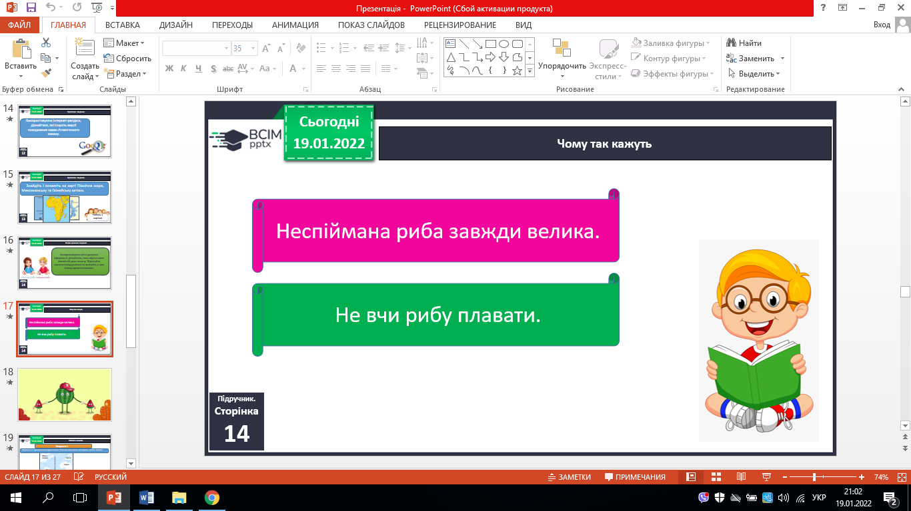

**6. Робота з картою.**

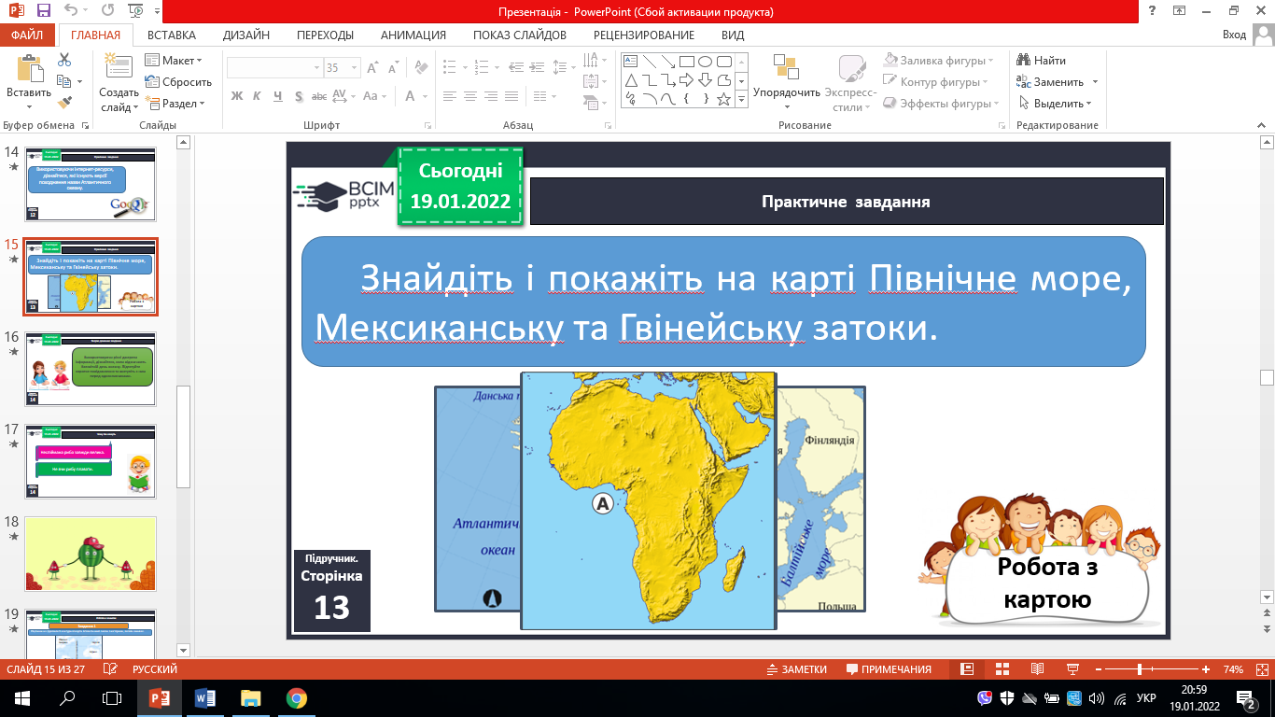

**7. Робота в зошиті.**

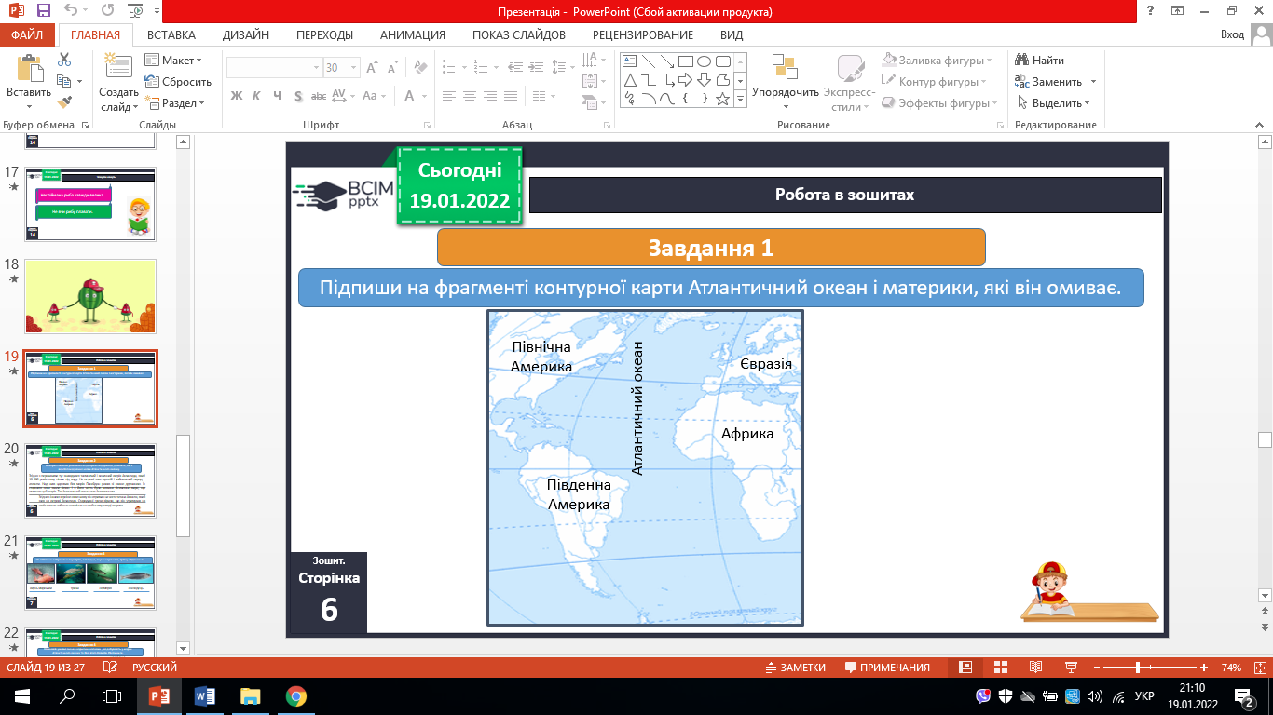

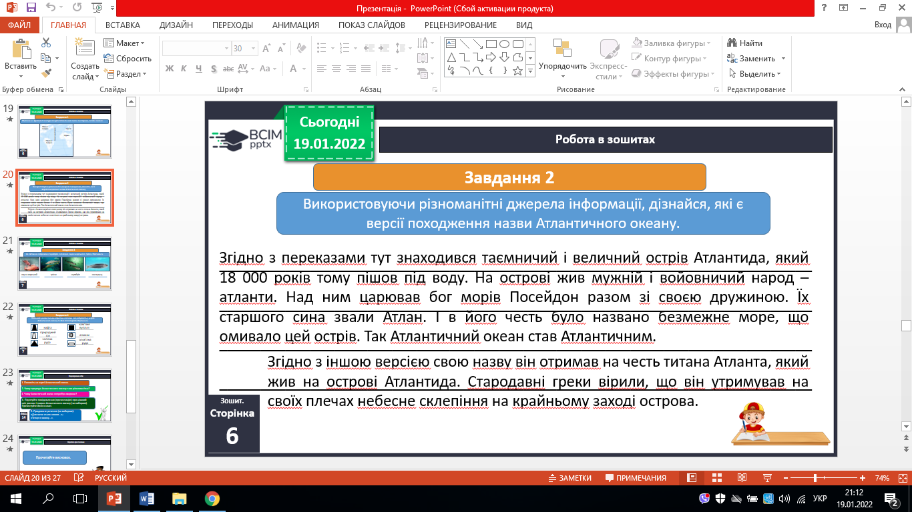

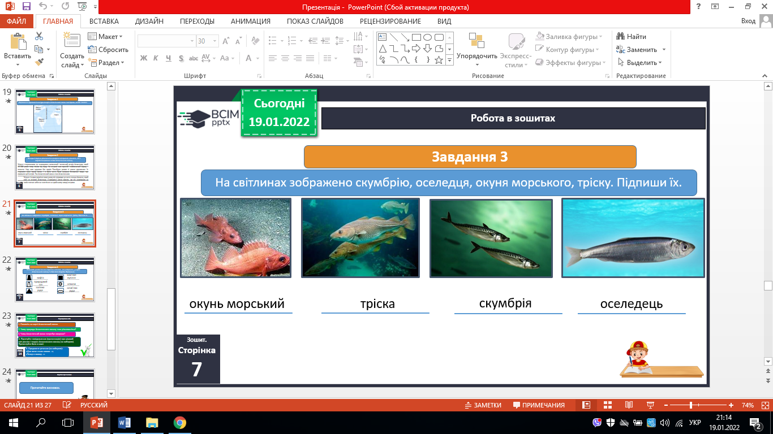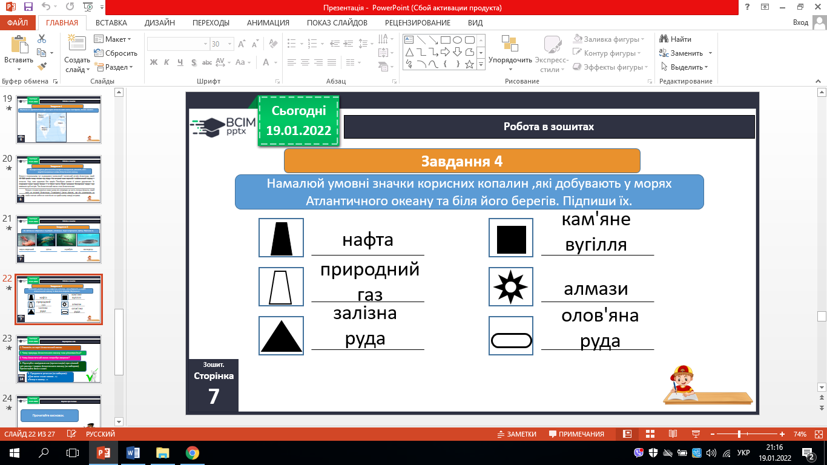

**8. Рубрика «Перевіряємо себе» (с.14).**

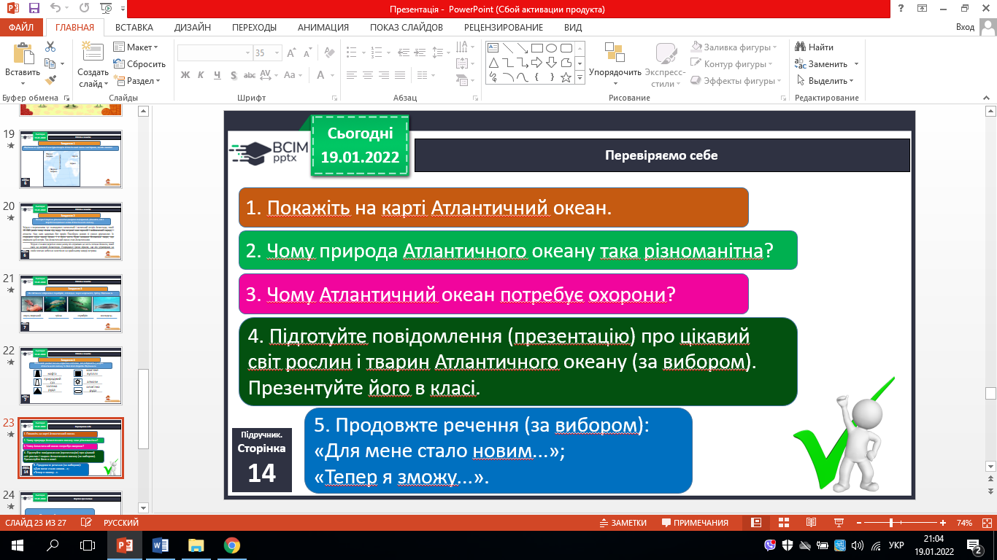

**9. Рубрика «Чи знаєте ви, що…» ( с.14).**

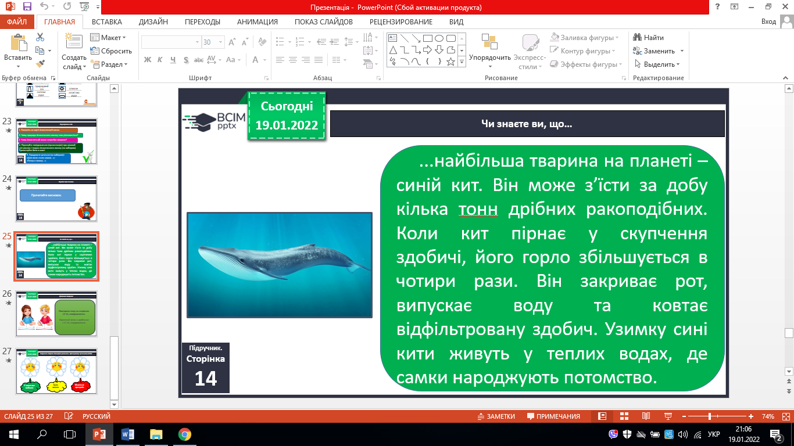

**ІV. ДОМАШНЄ ЗАВДАННЯ**

С. 12-14, зошит (вивчити тему).